MySql面试重点

一、MySql 索引原理

1、MySQL 索引

在数据之外，数据库系统还维护着满足特定查找算法的数据结构，这些数据结构以某种方式引用（指向）数据，这样就可以在这些数据结构上实现高级查找算法。这种数据结构，就是索引

优势

- 类似大学图书馆建书目索引，提高数据检索的效率，降低数据库的IO成本

- 通过索引列对数据进行排序，降低数据排序的成本，降低了CPU的消耗

劣势

- 虽然索引大大提高了查询速度，同时却会降低更新表的速度，如对表进行INSERT、UPDATE和DELETE。 因为更新表时，MySQL不仅要保存数据，还要保存一下索引文件每次更新添加了索引列的字段， 都会调整因为更新所带来的键值变化后的索引信息

- 实际上索引也是一张表，该表保存了主键与索引字段，并指向实体表的记录，所以索引列也是要占用空间的

2、mysql索引类型

2.1 B-Tree索引

底层的存储引擎也可能使用不同的存储结构，例如，NDB集群存储引擎内部实际 上使用了 T-Tree结构存储这种索引，即使其名字是BTREE , InnoDB则使用的是B+Tree, 各种数据结构和算法的变种不在本书的讨论范围之内。

存储引擎以不同的方式使用B-Tree索引，性能也各有不同，各有优劣。例如，MylSAM 使用前缀压缩技术使得索引更小，但 InnoDB则按照原数据格式进行存储。再如 MylSAM索引通过数据的物理位置引用被索引的行，而InnoDB则根据主键引用被索引 的行。

B_Tree通常意味着所有的值都是按顺序存储的，并且每一个叶子页到根的距离相同。下图 B-Tree索引的抽象表示，大致反映了InnoDB索引是如何工作的，MylSAM 使用的结构有所不同，但基本思想是类似的。

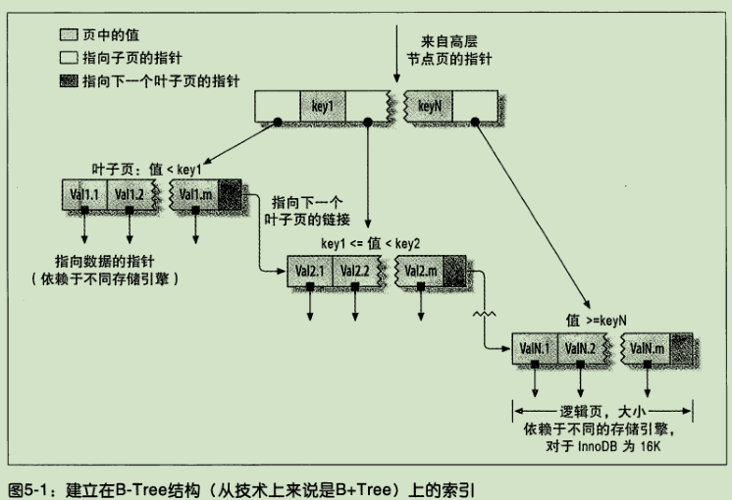

B-Tree索引能够加快访问数据的速度，因为存储引擎不再需要进行全表扫描来获取需要 的数据，取而代之的是从索引的根节点（图示并未画出）开始进行搜索。根节点的槽中 存放了指向子节点的指针，存储引擎根据这些指针向下层査找。通过比较节点页的值和 要査找的值可以找到合适的指针进入下层子节点，这些指针实际上定义了子节点页中值 的上限和下限。最终存储引擎要么是找到对应的值，要么该记录不存在。

2.2 B-Tree和B+Tree的区别

1）B-树的关键字和记录是放在一起的，叶子节点可以看作外部节点，不包含任何信息；B+树的非叶子节点中只有关键字和指向下一个节点的索引，记录只放在叶子节点中。

2）在B-树中，越靠近根节点的记录查找时间越快，只要找到关键字即可确定记录的存在；而B+树中每个记录的查找时间基本是一样的，都需要从根节点走到叶子节点，而且在叶子节点中还要再比较关键字。从这个角度看B-树的性能好像要比B+树好，而在实际应用中却是B+树的性能要好些。因为B+树的非叶子节点不存放实际的数据，这样每个节点可容纳的元素个数比B-树多，树高比B-树小，这样带来的好处是减少磁盘访问次数。尽管B+树找到一个记录所需的比较次数要比B-树多，但是一次磁盘访问的时间相当于成百上千次内存比较的时间，因此实际中B+树的性能可能还会好些，而且B+树的叶子节点使用指针连接在一起，方便顺序遍历（例如查看一个目录下的所有文件，一个表中的所有记录等），这也是很多数据库和文件系统使用B+树的缘故。

2.3 为什么说B+树比B-树更适合实际应用中操作系统的文件索引和数据库索引？

1) B+树的磁盘读写代价更低

　　B+树的内部结点并没有指向关键字具体信息的指针。因此其内部结点相对B 树更小。如果把所有同一内部结点的关键字存放在同一盘块中，那么盘块所能容纳的关键字数量也越多。一次性读入内存中的需要查找的关键字也就越多。相对来说IO读写次数也就降低了。

2) B+树的查询效率更加稳定

　　由于非终结点并不是最终指向文件内容的结点，而只是叶子结点中关键字的索引。所以任何关键字的查找必须走一条从根结点到叶子结点的路。所有关键字查询的路径长度相同，导致每一个数据的查询效率相当。

二、MySQL的优化策略

数据库表优化，索引优化

1、聚簇索引

聚簇索引并不是一种单独的索引类型，而是一种数据存储方式。

术语‘聚簇’表示数据行和相邻的键值聚簇的存储在一起。

2、覆盖索引

简单说就是，select 到 from 之间查询的列 <=使用的索引列+主键

3、Explain

type显示的是访问类型，是较为重要的一个指标，结果值从最好到最坏依次是：

|  |
| --- |
| system > const > eq_ref > ref > fulltext > ref_or_null > index_merge > unique_subquery > index_subquery > range > index > ALL |

一般来说，得保证查询至少达到range级别，最好能达到ref。

|  |
| --- |
| system>const>eq_ref>ref>range>index>ALL |

三、MySQL引擎机制(InnoDB, Myisam)

|  |  |  |
| --- | --- | --- |
| 对比项 | MyISAM | InnoDB |
| 外键 | 不支持 | 支持 |
| 事务 | 支持 | 支持 |
| 行表锁 | 表锁，即使操作一条记录也会锁住整个表，不适合高并发的操作 | 行锁,操作时只锁某一行，不对其它行有影响，适合高并发的操作 |
| 缓存 | 只缓存索引，不缓存真实数据 | 不仅缓存索引还要缓存真实数据，对内存要求较高，而且内存大小对性能有决定性的影响 |
| 关注点 | 读性能 | 并发写、事务、资源 |
| 默认使用 | N | Y |
| 自带系统表使用 | Y | N |

四、详述MySQL主从复制原理及配置主从的完整步骤

主从复制的原理如下：

主库开启binlog功能并授权从库连接主库，从库通过change master得到主库的相关同步信息,然后连接主库进行验证，主库IO线程根据从库slave线程的请求，从master.info开始记录的位置点向下开始取信息，同时把取到的位置点和最新的位置与binlog信息一同发给从库IO线程，从库将相关的sql语句存放在relay-log里面，最终从库的sql线程将relay-log里的sql语句应用到从库上，至此整个同步过程完成，之后将是无限重复上述过程。

完整步骤如下：

|  |
| --- |
| 1、主库开启binlog功能，并进行全备，将全备文件推送到从库服务器上  2、show master status\G 记录下当前的位置信息及二进制文件名  3、登陆从库恢复全备文件  4、执行change master to 语句  5、执行start slave and show slave status\G |

五、MySQL密码丢了，请找回？

1、先关闭mysql服务 pkill mysql

2、使用--skip-grant-tables启动mysql，忽略授权登陆验证，

|  |
| --- |
| mysqld_safe --defaults-file=/etc/my.cnf --skip-grant-tables & |

此时再登陆，已经不需要密码了

3、设置新的密码

|  |
| --- |
| mysql> update mysql.user set password=password('abc123') where user='root' and host="localhost"; |

4、再次用新设置的密码登陆即可

|  |
| --- |
| flush privileges;  mysql -uroot -pabc123 |

六、mysql的查询流程大致是：

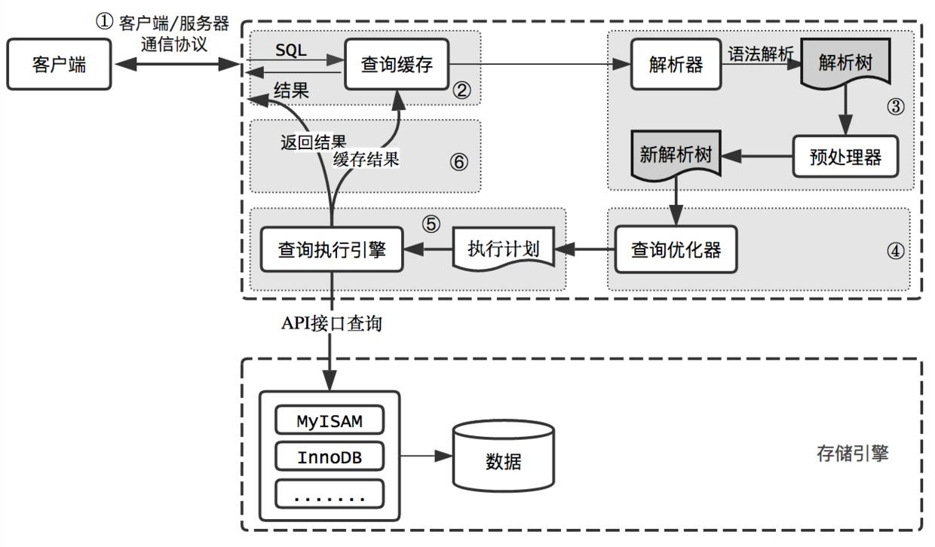

mysql客户端通过协议与mysql服务器建连接，发送查询语句，先检查查询缓存，如果命中，直接返回结果，否则进行语句解析,也就是说，在解析查询之前，服务器会先访问查询缓存(query cache)——它存储SELECT语句以及相应的查询结果集。如果某个查询结果已经位于缓存中，服务器就不会再对查询进行解析、优化、以及执行。它仅仅将缓存中的结果返回给用户即可，这将大大提高系统的性能。

语法解析器和预处理：首先mysql通过关键字将SQL语句进行解析，并生成一颗对应的“解析树”。mysql解析器将使用mysql语法规则验证和解析查询；预处理器则根据一些mysql规则进一步检查解析数是否合法。

查询优化器当解析树被认为是合法的了，并且由优化器将其转化成执行计划。一条查询可以有很多种执行方式，最后都返回相同的结果。优化器的作用就是找到这其中最好的执行计划。。

然后，mysql默认使用的BTREE索引，并且一个大致方向是:无论怎么折腾sql，至少在目前来说，mysql最多只用到表中的一个索引。

七、数据库的分库分表

7.11.数据库分库分表的几种方式

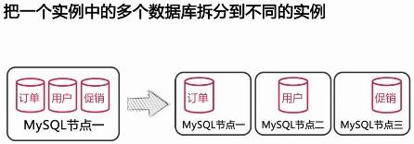

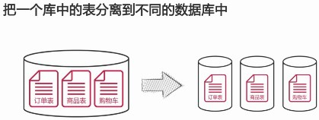

2.数据库分片前的准备

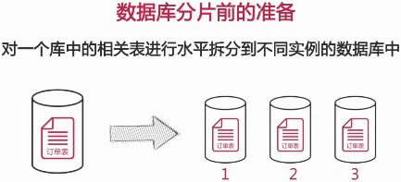

如何选择分区键

-分区键要能尽量避免跨分片査询的发生

-分区键要能尽使各个分片中的数据平均

如何存储无需分片的表

-每个分片中存储一份相同的数据

-使用额外的节点统一存储

如何在节点上部署分片

-每个分片使用单一数据库，并且数据库名也相同

-将多个分片表存储在一库中，并在表名上 加入分片号后缀

-在一个节点中部署多个数据库，每个数据库包含 4分片

如何分配分片中的数据

-按分区键的Hash值取模来分配分片数据

–按分区键的范围来分配分片数据

-利用分区键和分片的映射表来分配分片数据

如何生成全局唯一ID

-使用 auto_increment_incrementS]auto_increment_offset 参数

-使用全局节点来生成ID

-在Redis等缓存服务器中创建全局ID